Волонтерское движение «Добрые дела»
Обучающиеся, мастера и преподаватели «Симферопольского колледжа сферы обслуживания и дизайна» активно оказывают помощь военнослужащим Российской армии для СВО.
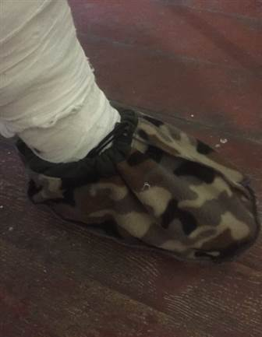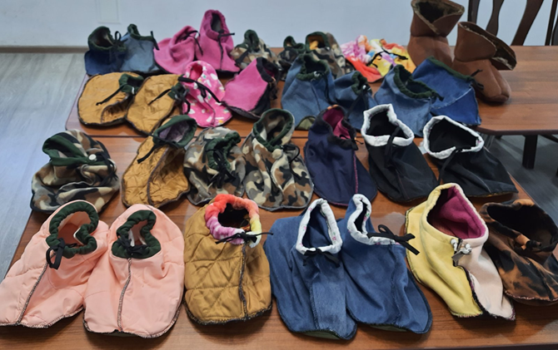
На уроках МДК преподавателями и студентами были изготовлены теплые бахилы в количестве 120 штук, нательное белье, которые были переданы в госпиталя Симферополя и Севастополя.
На уроках учебной практики были изготовлены: балаклавы, бафы, пайты, переноски для раненых, сумки для печек.
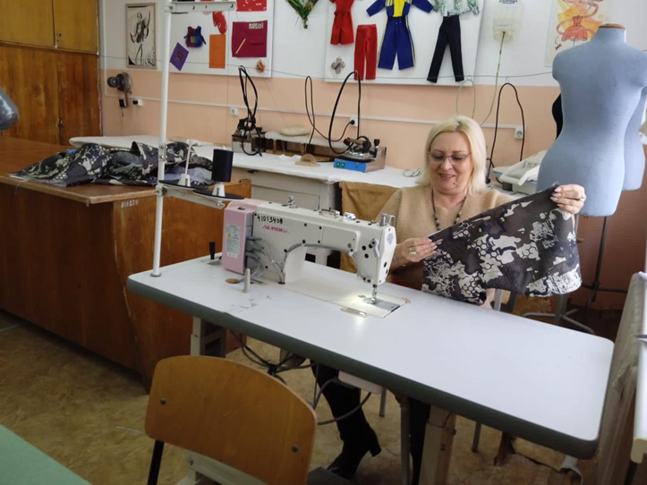
Мастера производственного обучения в учебных мастерских изготовили 186 плащей- пончо из водонепроницаемой ткани.
